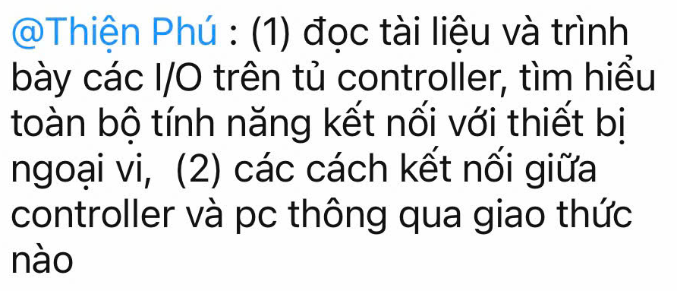

1. Về I/O và Kết Nối Thiết Bị Ngoại Vi
Mạch E-Stop (Dừng khẩn cấp 2 kênh chân 18-19, 36-37) & Mạch An toàn
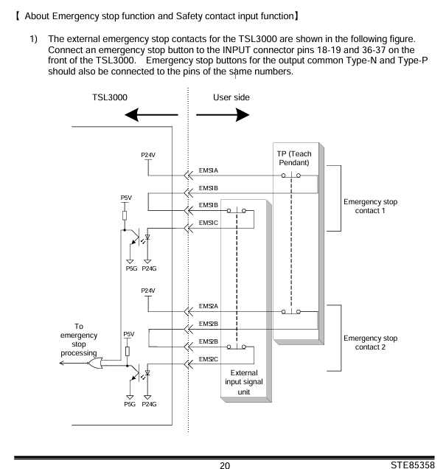
Sơ đồ chân cáp INPUT (32 ngõ vào DI) 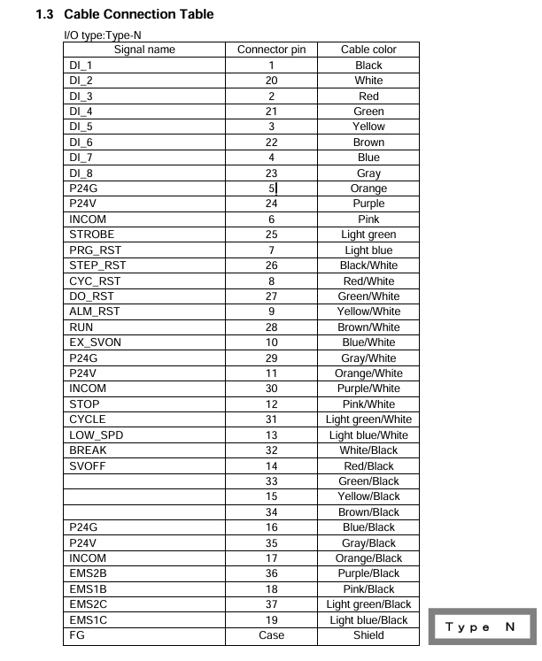
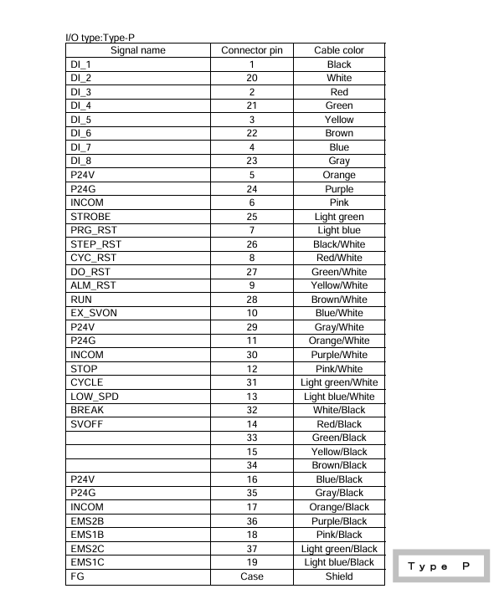

Note:
-AC IN:
Là cổng cắm 3 dây chính: dây lửa, nguội, tiếp địa (nguồn 220v) cấp điện cho động cơ servo quay cánh tay
-Cổng TP:
Là cổng TechPendant để cắm sợi dây cáp của tay cầm điều khiển
Tay cầm điều khiển của hãng tích hợp nút dừng khẩn cấp và công tắc an toàn, tín hiệu này được giảm sát liên tục qua cổng TP, các nút dừng khẩn cấp thường đi qua tiếp điểm thường đóng NC tín hiệu đi qua và về máy an toàn thì nó sẽ biết là máy đang chạy thành công, nên nếu gỡ dây mà không có giác cắm thì mạch hở máy báo lỗi
*Trên tay cầm điều khiển:
Bấm nút để lái từng khớp cánh tay robot bằng tay (chế độ Manual / Jogging).
Đưa robot đến vị trí gắp vật thể rồi bấm Lưu tọa độ (Dạy điểm - Teaching).
Xem thông báo lỗi trực tiếp trên màn hình LCD của tay cầm.
Trên tay cầm TP có tích hợp sẵn Nút E-Stop và Công tắc an toàn (Deadman Switch) cầm trên tay.
-Cổng GND, P24v:
Là cổng để cấp nguồn 24v nuôi mạch điều khiển, xử lý tín hiệu. Nếu không cấp nguồn thì máy không xử lý tín hiệu được
-Cổng INPUT, OUTPUT:
Input dùng khi cần gắn các cảm biến để máy nhận diện người để dừng hay vật đẻ làm việc (hoặc cảm biết người để dừng máy tự động ). Output dùng cho những thiết bị như còi báo động, giác hút,…
Output:
Thiết bị cơ khí:
- Điều khiển van điện từ khí nén đóng/mở kẹp tay gắp (Gripper).
- Điều khiển giác hút chân không (Vacuum).
• Thiết bị cảnh báo:
- Đèn tháp trạng thái (Xanh / Vàng / Đỏ).
- Còi báo động (Buzzer).
• Tín hiệu bắt tay PLC:
- Báo Robot Ready, In-Position, Alarm.

-Ổ khóa EXT:
3 chức năng:
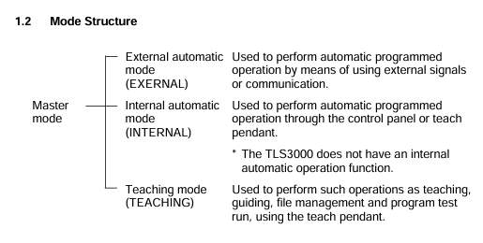
TSL3000_OPERATOR’S MANUAL.pdf trang 1-3

-Teaching: Trao toàn bộ quyền điều khiển cho tay cầm Teach Pendant (TP3000). (thông tin ở chương 3 TSL3000_OPERATOR’S MANUAL.pdf)
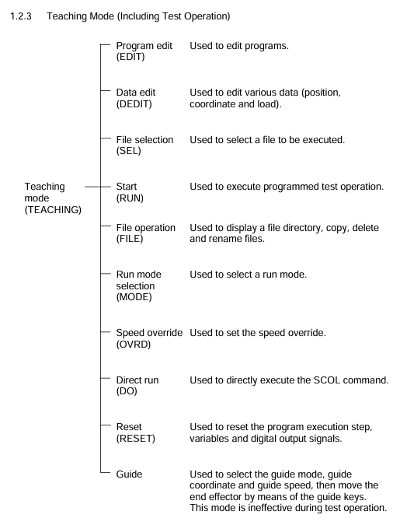

-EXT: Trao quyền điều khiển hoàn toàn cho Máy tính (PC) qua cổng mạng Ethernet/Router hoặc PLC qua cổng I/O
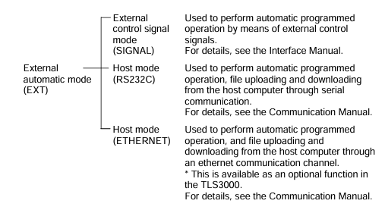

-Cổng Feildbus: là một Khe cắm mở rộng hoạt động y hệt như khe cắm Card đồ họa / Card mạng trên bo mạch máy tính PC (hiện tại mình đang để trống)
-Cổng MEM: sao lưu hoặc nạp chương chình, xuất lỗi hay cập nhật hệ điều hành
-Nút gạt HOST/TCPRG: gạt lên là chế độ Host communication dùng để pc điều khiển robot, gạt xuống là chế độ nạp chương trình
-Cổng HOST/TCPRG: dùng giao thức Nối tiếp RS-232C (Cổng COM)
-Cổng LAN: Dùng giao thức Mạng Ethernet (TCP/IP)
-Cổng COM1: Dành riêng cho Thiết bị ngoại vi phụ trợ (máy quét mã, cảm biến laser, cân)
Cổng ROBOT: Tác dụng: Cáp kết nối tổng duy nhất giữa tủ điều khiển và cánh tay robot SCARA, bên trong tích hợp 3 nhóm đường dây:
- Nhóm Động lực (Motor Power): Cấp dòng điện xoay chiều 3 pha (U, V, W) cho 4 động cơ AC Servo ở các khớp.
- Nhóm Phanh điện từ (Brake 24V) & Tiếp địa (PE): Cấp nguồn 24V mở phanh cơ khí cho Trục 3 (trục Z — lên/xuống) để chống rơi tụt tự do khi mất điện, và dây tiếp địa chống rò điện. Lưu ý: Trục 4 (trục R — xoay đầu dụng cụ) không được trang bị phanh — khi servo tắt, trục R có thể tự xoay do trọng lực hoặc tác động bên ngoài.
- Nhóm Encoder (Cảm biến hồi tiếp): Nhận dữ liệu góc quay từ cảm biến Encoder ở đuôi từng động cơ gửi về Controller để theo dõi vị trí chính xác của từng trục.
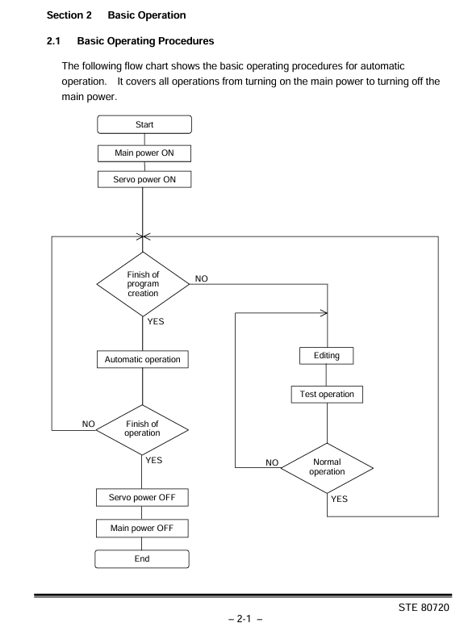
-Cổng HOST / TCPRG:
-Đóng vai trò là cổng mạng của robot. Nó mở một kết nối Socket TCP/IP để máy tính gửi trực tiếp các lệnh di chuyển, đọc tọa độ và trạng thái về laptop.

(2)từ TSL3000_COMMUNICATION MANUAL.pdf
2 cách:
- Kết nối trực tiếp bằng cách gắn dây mạng vào tủ controller tới máy lap của mình:
-Cắm 1 đầu dây mạng RJ45 vào cổng mạng LAN của laptop, cắm đầu còn lại vào cổng HOST / TCPRG ở mặt trước của tủ điều khiển TSL3000.
- Trên laptop, vào phần cài đặt card mạng IPv4 và đặt Địa chỉ IP tĩnh (Static IP). Điền IP của máy tính là: 192.168.0.50 (vì IP mặc định của Controller là 192.168.0.124, hai thiết bị phải chung dải mạng 192.168.0.x)
“muốn 2 máy giao tiếp được với nhau thì buộc phải ở chung 1 con đường (chung 3 cặp số đầu), để nhận diện nhau trong cùng 1 mạng

TSL3000_COMMUNICATION MANUAL.pdf: mục 3.3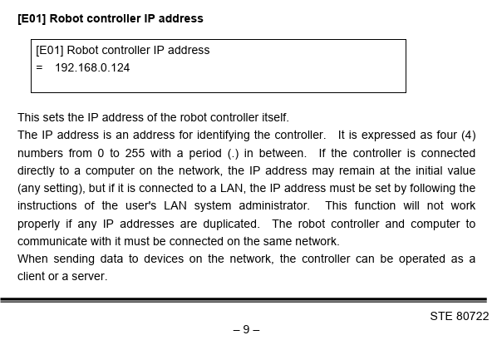
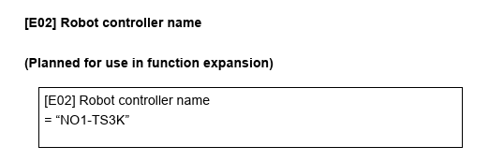
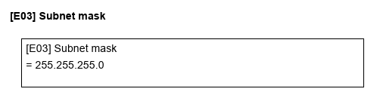
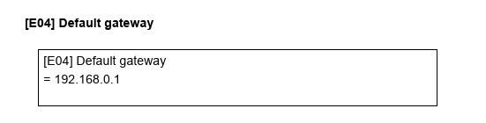

- Kết nối qua cục router:
-Dùng 1 sợi dây mạng cắm từ cổng HOST / TCPRG của Controller vào cổng LAN (cổng màu vàng) ở phía sau cục Router
- Tại Laptop: Khi laptop bắt Wi-Fi của Router, vào phần cài đặt Wi-Fi IPv4 để đặt dải IP tĩnh tương thích với Robot (192.168.0.x, ví dụ 192.168.0.50 cho máy 1, 192.168.0.51 cho máy 2).
- Mở phần mềm điều khiển (code C# viết bằng thư viện TsRemoteLib.DLL), nhập địa chỉ IP của robot 192.168.0.124 $→$Nhấn Connect là bắt đầu gửi lệnh điều khiển xoay các trục robot không dây.

Bảng này (Table 3.1) cung cấp các thông số kỹ thuật mạng Ethernet cốt lõi:
TSL3000_COMMUNICATION MANUAL.pdf : pg 8
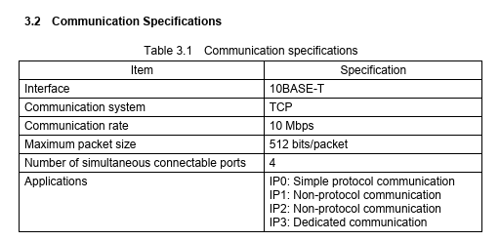
Communication system: hệ thống dùng giao thức mạng chuẩn TCP/IP
Về vật lý chỉ có 1 cổng cắm dây mạng nhưng qua router máy có thể giao tiếp tối đa 4 máy mà không bị nghẽn mạng
Application: các kênh ứng dụng để nhận lệnh điều khiển chuyên dụng hoặc truyền nhận dữ liệu tự do.

